Карта кружка
для организации занятий с использованием дистанционных технологий обучения

Учитель Шевченко Любовь Ивановна
Объединение « Юный краевед»
Количество часов 2
Дата проведения урока 08.05.2020 г.
Тема: Наши выдающиеся земляки. Н. В СТАНКЕВИЧ
Вид работы | Сбор и обработка материала для создания презентации о Н.В.Станкевиче..
Задание: Шаг 1. Прочитайте информацию:
НИКОЛАЙ ВЛАДИМИРОВИЧ СТАНКЕВИЧ
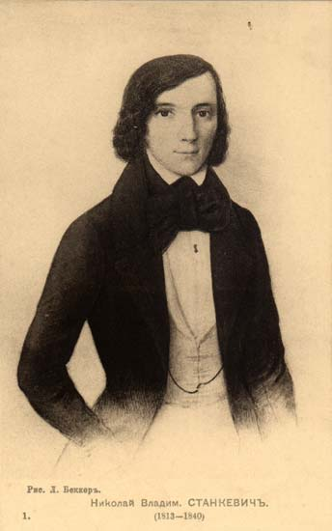
Николай Владимирович Станкевич (1813-1840), известный русский культурный деятель родился в богатой помещичьей семье в Воронежской губернии. Первые годы детства Станкевич провел на полной барской воле, среди деревенского простора. В возрасте 10 лет был отдан в острогожское училище, а затем – в воронежский благородный пансион. В 1830 Николай Станкевич поступил в московский университет и здесь скоро сделался центром целого кружка молодых людей, которых привлекал своей женственно-нежной и болезненно-чуткой натурой и умом живым и восприимчивым. Популярные профессора московского университета того времени, Надеждин и Павлов, оказали наиболее сильное влияние на Станкевича, воспитав в нем своими лекциями любовь к эстетике и немецкой философии.
По окончании университетского курса, Станкевич уехал в деревню, но ни в личной, ни в общественной жизни не нашёл там достаточных стимулов к активной деятельности. Вернувшись в 1835 в Москву, Николай Владимирович возобновил свои прежние теоретические занятия и всецело отдался им. Он усердно изучал немецкую философию, составлял планы литературных работ, но развившаяся чахотка вынудила его отказаться от ученой деятельности и уехать сначала на Кавказ, а потом за границу. За границей Станкевич возобновил занятия философией; в Берлине слушал лекции Вердера, Ренне и др. и здесь же сблизился с Грановским. В 1839 он переехал в Италию, где и скончался 27 лет от роду.
В русской литературе Станкевич не оставил почти никакого следа. Все его значение определяется тем умственным и моральным влиянием, которым он пользовался в кружке собиравшейся около него в Москве молодежи. Кружок Станкевича выделил из себя позднее несколько лиц, сыгравших видную роль в русской беллетристике, науке и политике. К числу участников этого кружка относились Белинский, поэт Кольцов, писатель Иван Тургенев, славянофил Константин Аксаков, историк Грановский, основатель анархизма Михаил Бакунин. Насколько благотворно было влияние Станкевича на окружающих, показывает отзыв Грановского. «Никому на свете, – писал он после смерти своего друга, – не был я так много обязан: его (Станкевича) влияние на меня было бесконечно и благотворно». Поэт Кольцов первую горячую поддержку получил именно от Станкевича.
Николай Владимирович был наиболее типичным и ярким представителем той группы русской интеллигенции, за которой установилось название «идеалистов 1830-х годов». По словам Герцена, «болезненный и тихий поэт и мечтатель, Станкевич естественно должен был больше любить созерцание и отвлеченное мышление, чем вопросы жизненные и чисто практические». Его стремления были возвышенны и идеальны. Отрешившись от жизни, с восторгом отдаваясь философии и искусству, Станкевич уносился на такие высоты умозрения, куда не достигал шум из мира действительности. Личная дружба, но прежде всего солидарность симпатий в поэзии и философии создавала связь между членами кружка; из-за отвлеченных же вопросов, после отчаянных споров, длившихся иногда целые ночи напролет, люди, любившие друг друга, расходились на целые недели. Сам Станкевич при этом сохранял ту обычную для него ясность, безмятежность, цельность натуры, которая внушала его друзьям такое глубокое уважение и такую горячую привязанность к нему.
Нравственное обаяние его личности не заслоняет и положительной заслуги Николая Владимировича Станкевича. Именно его авторитетным указаниям кружок обязан был тем, что мог воспринимать все новое в тогдашних философии, науке и литературе. Умственное общение кружка было продолжением университетского товарищества, которое связало молодых людей одним увлечением шеллинговой философией и эстетикой, обнаружившимся еще на студенческой скамье. У себя на квартире Станкевич читал друзьям своих любимых немецких писателей и поэтов Шиллера, Гете, Гофмана, а из русских – Пушкина, Жуковского, а потом Лермонтова и Гоголя. В философии, начав с Шеллинга, Станкевич затем перешел к последовательному изучению всех германских философов, с Канта. С Гегелем он основательнее познакомился в 1835 и, став одним из первых русских последователей знаменитого немецкого мыслителя, своим энтузиазмом привлек к нему симпатии многих своих друзей.
Все написанное лично Николаем Владимировичем Станкевичем, не имеет почти никакого литературного значения. Трагедия «Василий Шуйский» (1830), «Несколько мгновений из жизни графа Т.» («Телескоп», 1834), несколько стихотворений («Телескоп», 1831 – 35, «Молва», 1832 – 34) – вот и все его скудное литературное наследие. Самое ценное, что осталось от Станкевича, это – его письма.

Шаг 2. Используя данную информацию и Интернет, попробуйте составить презентацию о Н.В.Станкевиче.

1 Задание составить презентацию о Н.В.Станкевиче.

Презентацию присылать по адресу shevchenko.lyuba2018@yandex.ru .

